

Comunicato stampa

TRASPORTO SU STRADA, UN SETTORE IN CRISI DAL 2005
Non è stata la domanda a crollare, ma l'offerta a moltiplicarsi

L'autotrasporto è la modalità più importante per la movimentazione delle merci nel nostro Paese, l'Italia è la quinta Nazione europea per traffico stradale delle merci, preceduta da Germania, Polonia, Spagna e Francia. Secondo lo studio dell'Osservatorio TRASPO DAY su dati Istat 2012, tra il 2005 e il 2011 le complessive tonnellate movimentate nel Paese si sono ridotte da 1,5 a 1,3 mld, cioè solo dell'11%, con un trend in leggero aumento fino al 2010 e un crollo nel 2011.
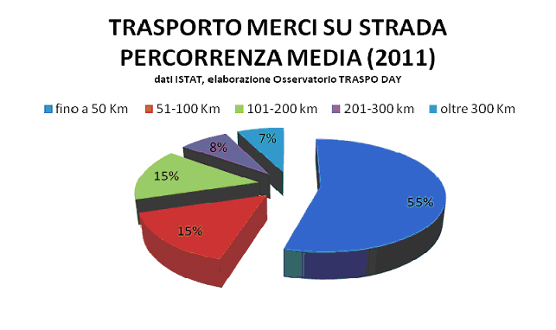
Nel 2005, però, inizia la serie negativa dei chilometri mediamente percorsi che nel 2011 troviamo calati del 25%. Il settore del trasporto su gomma, quindi, è entrato in crisi nel 2005 e non nel 2009 con la crisi economica internazionale ancora in atto. I dati evidenziano che non è stata tanto la domanda a crollare, quanto l'offerta di trasporto a moltiplicarsi. L'attuale sofferenza del settore, quindi, sembra essere attribuibile, piuttosto, a un problema di competizione tra le aziende italiane.

